戦争はいやだ調布市民の会「伝言板」９８８号 2025／2／3
＝＝＝＝＝＝＝＝＝＝＝＝＝＝＝＝＝＝＝＝＝＝＝＝＝＝＝＝＝
少数与党をいっそう追いつめよう！
大軍拡・大増税ではなく暮らし・福祉の拡充を
2月3日(月)13：00～ 調布駅前で１２人
戦争はいやだ調布市民の会第151回宣伝行動
ビラとパンフを73組配布、署名集約は16筆

澤地久枝さんに連帯して 戦争はいやだ調布市民の会の第151回宣伝行動
は、毎月3日に国会前で行なわれている澤地久枝さんの集会（今日は200人が集まっ
たそうです）に呼応して、13:00から、調布駅前で実施しました。
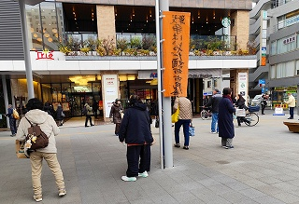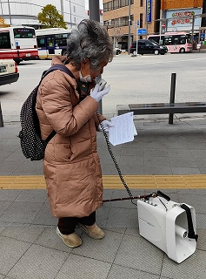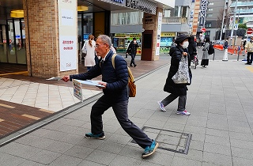
先月24日から始まっている通常国会でも、石破首相と少数与党は、裏金問題と「企
業・団体献金」禁止問題については棚上げして、ズルズルと「大軍拡・大増税」による
くらしと福祉の破壊を推進しようとしています。
また、一昨年来、自衛隊員募集のための「適格者名簿」をタックシールに刷り出して
自衛隊に提出している調布市は、今年もそれを実施しようとしています。
今回の行動には前回のつつじが丘駅前行動と同じ12人が参加。戦後80年「裏金と戦
争ではなく、暮らし・福祉･平和ファーストへ」と訴える」「２月ビラ」と、調布市の
自衛隊への眼御簿提供の中止を訴える「パンフレット」を組み合わせて配布。代わり替
わりにハンドマイクを握って、思いの丈を訴え、ビラとパンフ配布は73組、署名集約
は久々に16筆になりました。前回と同じく、ビラを受け取ったり、署名をしてくれる
人が多く、少数与党が揺さぶってくる情勢の流れに、関心が高まっていることを感じま
した。
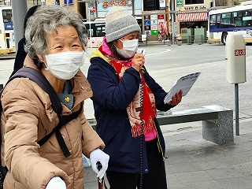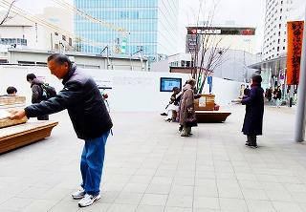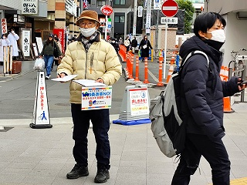
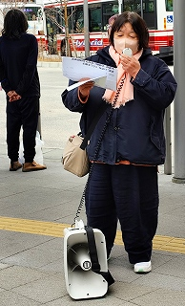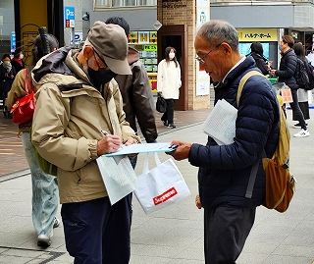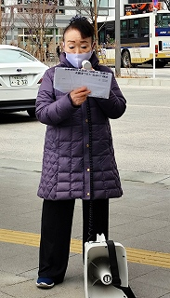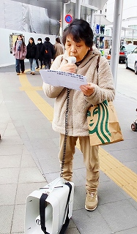
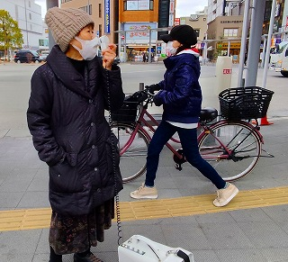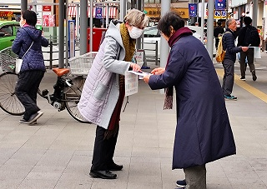

＜今日の伝言＞
◆いやだの会事務局から
市民運動各分野の行動計画
未確定情報も含みます。間違いや変更に気づいた時はお知らせください。

２／ ６(木) 市民による市政の会 １４：００ たづくり１２０２
７(金) 年金者１～３月誕生会 １４：００ たづくり９階研修室
９(日) 憲法・平和宣伝（新婦人＆年金者） １５：００ 調布駅
１１(火) 第１４６回「原発ゼロ」調布行動 １０：３０ 調布駅（「アネモネ会」担当）
「建国記念の日」反対集会 １３：３０ ラパスホール（大塚）
ちょこみた、山花氏と懇談 １７：３０ たづくり
１５(土) 統一署名行動(152) １５：００ 国領駅前
１９(水) 第111回総がかり行動 １８：３０ 国会議員会館前
社保協「税と社会保障」学習会 １８：３０ 教育会館２０１
２１(金) 憲法ひろば事務局
２２(土) 年金役員会 １３：３０ あくろす
２４(月) 憲法ひろば例会（友末可織さん） １３：３０ 教育会館２０１
２５(火) 社会保障宣伝（年金者） １１：００ 調布駅
医療生協運営委員会 １３：３０ 教育会館
２６(水) ゆたかな高齢期、記念講演：上野千鶴子さん
１３：３０ 立川、たましんRISURUホール
２７(木) 医療生協・梅見＆府中９条の碑見学 ９：４０ 府中北改札集合

３／ １(土) ちょこみた連絡委員会 １０：００ たづくり
第56回・反戦スタンディング １４：００ 調布駅前
９(木) 憲法・平和宣伝（新婦人＆年金者） １５：００ 調布駅
１１(火) 第１４７回「原発ゼロ」調布行動 １０：３０ 調布駅（年金者組合担当）
１４(金) 消費者まつり たづくり大会議場
１５(土) 統一署名行動(154) １５：００ 仙川駅前
１９(水) 第112回総がかり行動 １８：３０ 国会議員会館前
２５(火) 社会保障宣伝（年金者） １１：００ 調布駅
年金役員会 １３：３０ あくろす
２７(木) 医療生協・お花見 府中北改札集合
２９(土) 憲法ひろば例会（柴田真佐子さん） １３：３０ あくろすホール
以上

